NEA mit Epsilon-Übergängen

In der theoretischen Informatik gibt es eine Erweiterung des Konzepts der nicht-deterministischen endlichen Automaten um sogenannte Epsilon-Übergänge. Ein solcher Übergang erlaubt dem Automaten, den Zustand zu wechseln, ohne ein Zeichen des Eingabewortes zu lesen.
D.h. für das aktuelle Zeichen kann zweimal der Zustand gewechselt werden, einmal mit dem Epsilon-Übergang (ohne das Zeichen zu verbrauchen), und ein zweites Mal, bei dem das Zeichen dann „gelesen“ wird und anschließend das nächste Zeichen des Eingabewortes an der Reihe ist.

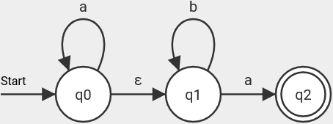

Der abgebildete NEA erkennt z.B. die Sprache
L = { a^{n}b^{m}a | n ≥ 0, m ≥ 0 }:

Bei Eingabe „aba“ würde der Automat zuerst a lesen und in q₀ bleiben.
Für den nächsten Buchstaben b gibt es von q₀ keinen Übergang.
Der ε-Übergang von q₀ nach q₁ erlaubt aber, nach q₁ zu wechseln, ohne b zu „lesen“, d.h. der Automat kann einfach nach q₁ springen. Dort wird dann b gelesen und man bleibt in q₁.
Mit dem nächsten Buchstaben a geht es dann wie gewohnt in q₂, und das Wort wird akzeptiert.

Endliche Automaten mit ε-Übergängen sind immer nicht-deterministisch, da es für jeden
ε-Übergang grundsätzlich die Möglichkeit gibt, im Ausgangszustand zu bleiben, oder in den Zielzustand zu wechseln. Man hat also eine Wahl, die es bei einem deterministischen Automaten nicht geben dürfte.

Jeder NEA mit ε-Übergängen lässt sich leicht in einen NEA ohne ε-Übergänge überführen.
Man überlegt lediglich für den Ausgangszustand jedes ε-Übergangs, mit welchen Zeichen man vom Zielzustand weitergehen könnte, und fügt entsprechend Übergänge mit diesen Zeichen hinzu.
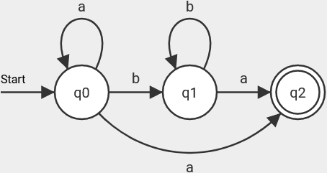

Der abgebildete NEA ohne ε-Übergänge erkennt die gleiche Sprache:

Welchen Nutzen haben dann NEA mit ε-Übergängen, wenn man für die gleiche Sprache auch einen NEA ohne ε-Übergänge angeben kann?

NEA mit ε-Übergängen sind für bestimmte Beweise im Gebiet der formalen Sprachen hilfreich, sie haben also nur einen theoretischen Nutzen. Auf der folgenden Seite ist ein solcher Beweis als Beispiel aufgeführt.

Beispiel: Beweis der Abgeschlossenheit über Vereinigung

Aus Sicht der theoretischen Informatik ist es interessant, bestimmte Eigenschaften von Sprachklassen zu zeigen. Dieses Bedürfnis entspringt den mathematischen Wurzeln der Informatik.

Ein typisches Beispiel wäre, zu zeigen, dass jede Vereinigung zweier regulärer Sprachen ebenfalls eine reguläre Sprache ist.
Wenn also z.B. die Sprache L₁ = { (ab)^{n} } regulär ist, und L₂ = { a^{m}b^{n} | n, m > 0 } regulär, dann ist auch L₁ ∩ L₂ = { w | w = (ab)^{n} oder w = a^{m}b^{n}, n, m > 0 } regulär.

Der Beweis, dass die Vereinigung zweier beliebiger regulärer Sprachen immer regulär ist, ist recht einfach. Eine hinreichende Bedingung für das Kriterium „regulär“ ist, dass es einen endlichen Automaten (deterministisch oder nicht-deterministisch) gibt, der die Sprache erkennt.

Wenn zwei beliebige Sprachen L₁ und L₂ regulär sind, gibt es also zwei endliche Automaten A₁ bzw. A₂., die diese Sprachen erkennen. Diese Automaten sind in der Abbildung schematisch dargestellt: Sie haben jeweils einen Startzustand und einen (oder mehrere) Endzustände, und dazwischen weitere Zustände sowie Übergänge.

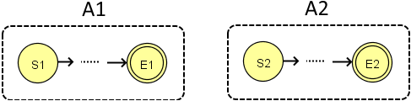

Jetzt ist es leicht, einen Automaten A_{V} zu konstruieren, der die Vereinigung der beiden Sprachen L₁ und L₂ erkennt – indem man ε-Übergängen verwendet:

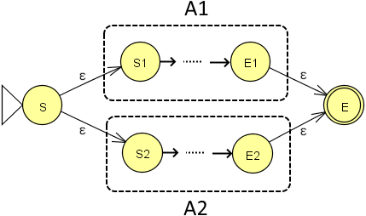

Vom Startzustand kann man, ohne ein Zeichen zu lesen, einen der beiden Startzustände von A₁ oder A₂ wählen, und dann den jeweiligen Automaten das Wort komplett bearbeiten lassen. Falls man am Ende des Wortes in einem Endzustand von A₁ bzw. A2 landet, geht man mit dem ε-Übergang in den Endzustand des gemeinsamen Automaten AV und akzeptiert das Wort.

Damit gibt es also einen NEA, der die Sprache L₁ ∩ L₂ akzeptiert, und damit ist L₁ ∩ L₂ regulär.

Autor: Christian Pothmann – cpothmann.de, freigegeben unter CC BY-NC-SA 4.0, März 2022

